**2019年度第2回感染管理認定看護師フォローアップ研修**

**受講申込書**

|  |  |  |  |  |  |  |
| --- | --- | --- | --- | --- | --- | --- |
| 申込日： |  | 年 |  | 月 |  | 日 |

|  |  |  |  |  |
| --- | --- | --- | --- | --- |
| 所属機関 |  |  | 都道府県 |  |

|  |  |  |  |
| --- | --- | --- | --- |
| No | 受講申込者氏名  （楷書で大きく記入して下さい） | 所属部署 | お弁当の注文  （500円） |
| 1 |  |  | 有　・　無 |
| 2 |  |  | 有　・　無 |
| 3 |  |  | 有　・　無 |

|  |  |  |  |  |  |  |
| --- | --- | --- | --- | --- | --- | --- |
| 緊急連絡先電話番号 |  | ― |  | | ― |  |
| 緊急連絡代表者名 |  | | | 部　署 |  | |

＊上記連絡先へは天候等やむを得ない事由で研修を延期する際に連絡します。携帯など必ず連絡がとれる番号をお知らせ

ください。複数での申込の際は、代表者へ連絡いたしますので、速やかに他受講申込者へ連絡事項をお知らせください。

＊受講申込書に記載された個人情報については､本研修に関する連絡等の目的以外には使用しません。

**【申込について】**

この受講申込書に必要事項を明記して**10月4日(金)17:00**までにFAXまたはメールで送信してください。

申込先：山口県立大学地域共生センター

**FAX番号：083-928-3021　　 E-mail：manabi@yamaguchi-pu.ac.jp**

（申込書は３名まで記載できます｡不足の場合は､複写してご使用ください。）

**【研修当日について】**

＊申込後は当日直接会場へお越しください｡

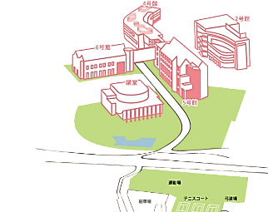

P

**５号館横の外階段を上がり、５号館内へお入りください。**

P

P

**受付・会場**

**6号館**

**Ｆ204教室**

国道9号線

益田　▶

◀ 県庁



＊参加費とお弁当代はつり銭のないようにお願いします｡

**【会場案内図】**

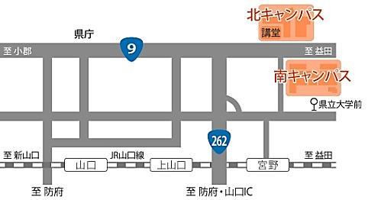

**会場**

**【問合先】**

**山口県立大学地域共生センターTEL083-928-3495**